10 marzo 2020
SCHEMA della videolezione di Storia della Lingua e della Letteratura Italiana.

- Già dal I sec. d.C. in Europa il vulgus parlava (e scriveva – pochi!) un latino non corretto per mancanza di studio.
- Con la caduta dell’Impero Romano d’Occidente (476 d.C.) l’Europa si frammenta in tanti Regni romano-barbarici.
> Di conseguenza: lingua latina + lingue barbariche = LINGUE NEOLATINE o ROMANZE.
> Sul territorio che corrisponde all’Italia:
parlate dei popoli precedenti i Romani + Greco + Latino + lingue barbariche = tanti volgari, cioè tante “parlate” diverse, da Nord a Sud e Sicilia (non Sardegna), lingue parlate dal popolo.

- Il Latino continua a vivere:
- nella Chiesa (fino a oggi)
- come lingua colta (per nobili e poi borghesi; per documenti e testi importanti di tutti i tipi)
- anche oggi, nel nostro parlare quotidiano.
- Sarà Dante Alighieri a dimostrare per primo che il volgare fiorentino è come lingua latina, cioè in grado di essere utilizzata in ogni ambito e da chiunque.

- Il più antico documento scritto in volgare “italiano” (= veronese) è il cosiddetto Indovinello di Verona del IX secolo (La Letteratura Italiana, pag. 15):

- Questo testo non ha una funzione pratica, come invece avevano i tanti documenti in volgare ritrovato finora. E’ un indovinello!
- L’autore (anonimo) si è inventato una frase, forse come “gioco”, per far scoprire chi fosse il “personaggio misterioso” nascosto da una serie di immagini della vita quotidiana, usando, di fatto, una metafora: lo scrivano (il personaggio nascosto, soluzione dell’indovinello) è paragonato a un contadino. Quindi:
> il soggetto è sottointeso (il contadino > lo scrivano),
> i verbi alla III pers. sing. dell’indicativo imperfetto: pareba (in lat. parebat), araba (arabat), teneba (tenebat), seminaba (seminabat): nella frase non hanno più la consonante finale: se uno non conosce la grammatica, non c’è differenza, non capisce l’importanza dell’ortografia;
> boves = i buoi, compl. oggetto): sono paragonati alle dita della mano;
> alba (= bianchi) pratalia (= i campi): sono paragonati alla carta;
> albo (= bianco) versorio (= l’aratro): è paragonato alla penna;
> negro (= nero) semen (= seme): è paragonato all’inchiostro.

- Il secondo documento scritto in volgare “campano” è il cosiddetto Plàcito di Capua (960) (La Letteratura Italiana, pag. 15):

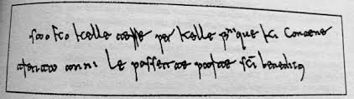

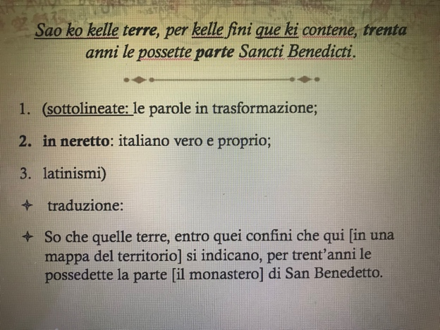

Il giudice di Capua, Arechisi, venne chiamato a risolvere la questione del possesso di terre, rivendicata sia dagli abati del Monastero di Montecassino sia da un certo Rodelgrimo.
Il documento è quasi interamente in latino, ricco di formule giuridiche tipiche del linguaggio legale.
La parte che riporta la testimonianza orale a favore degli abati è trascritta dal giudice in volgare, quasi a voler sottolineare la necessità della comprensione da parte di tutti di quell’importante passaggio.
Se la testimonianza fosse stata scritta come tutto il verbale, i diretti interessati e tutti coloro che anche in futuro avrebbero letto la sentenza non avrebbero capito.
> Quindi questo documento giuridico testimonia che un testo per essere compreso da tutti (nella sua parte principale) doveva essere scritto in volgare, la lingua del “popolo”.

